

**BAREMOS PERITOS 2019 – FUNCIONAL IT**

**HOJA DE CONTROL DE CAMBIOS**

|  |  |  |  |  |  |
| --- | --- | --- | --- | --- | --- |
| **Rev** | **Punto** | **Fecha** | | **Autor** | **Modificación realizada** |
| **1** | Todos | | 25/03/2019 | CAT | Creación del documento |
| **2** |  | | 29/03/2019 | CAT | Incluimos en los baremos los importes. |
| **3** |  | | 03/04/2019 | CAT | No se gestionan baremos por las diferencias, los eliminamos/ cuotas de asignación. |
| **4** |  | | 11/04/2019 | CAT | Se incluyen los códigos de baremo. Eliminar el control 8501439 |
| **5** |  | | 06/05/2019 | CAT |  |
|  | | Eliminamos a CAP del baremo de videoperitacion. Modificamos 3 cógidos de baremo que no se cargan en las CCAA |
| **6** |  | |  |  |  |
| **7** |  | |  |  |  |
| **8** |  | |  |  |  |
| **9** |  | |  |  |  |
| **10** |  | |  |  |  |
| **10** |  | |  |  |  |

ÍNDICE

1 Introducción: descripción y alcance 4

2 CONSIDERACIONES 4

3 NUEVAS TARIFAS EN LA FACTURACION TELEMATICA Y VIDEOPERITACION 10

4 BAREMOS PERITACIóN TELEMáTICA 11

5 baremos videoperitación 12

6 baremos PERITACION PRESENCIAL 12

7 baremos para VERIFICACIONES POST-TRABAJOS 13

# Introducción: descripción y alcance

El objetivo de este documento es recoger los nuevos baremos para las minutas de los peritos, tras la licitación de 2019, para los servicios de peritación de siniestros en seguros Multirriesgo del Hogar para Santander Generales Seguros y Reaseguros. S.A, así como el comportamiento que debe tener el aplicativo PASS con respecto a estos nuevos baremos.

# CONSIDERACIONES

Como resultado del servicio prestado por los gabinetes periciales, tras la licitación del año 2019, debemos tener en cuenta:

* Los servicios que prestará cada gabinete serán;

CAP; Peritación Presencial y Verificaciones post-trabajo.

VET+A; Peritación Presencial, Verificaciones post-trabajo e Inspecciones de riesgo.

CALZADO; Peritación Telemática y Videoperitación de siniestros reparables.

VERYFICA; Peritación Telemática Y Videoperitación de siniestros reparables.

Por lo que se deberá permitir la apertura de la actividad para los cuatro gabinetes actuales. Vet+a, Veryfica, Calzado y CAP con el siguiente porcentaje de asignación:

* + Presencial; 60% Vet+a, 40% Cap
  + Telemático; 60% Veryfica, 40% Calzado
  + Videoperitación de siniestros reparables ; 60% Veryfica, 40% Calzado
  + Videoperitación indemnizable; Tiene su origen en un telemático, con su correspondiente % de asignación.

Actualmente, al aperturar una actividad de Perito Generalista asociado a la garantía de Honorarios Perito Telemático para Vet+a se obtiene el siguiente error.

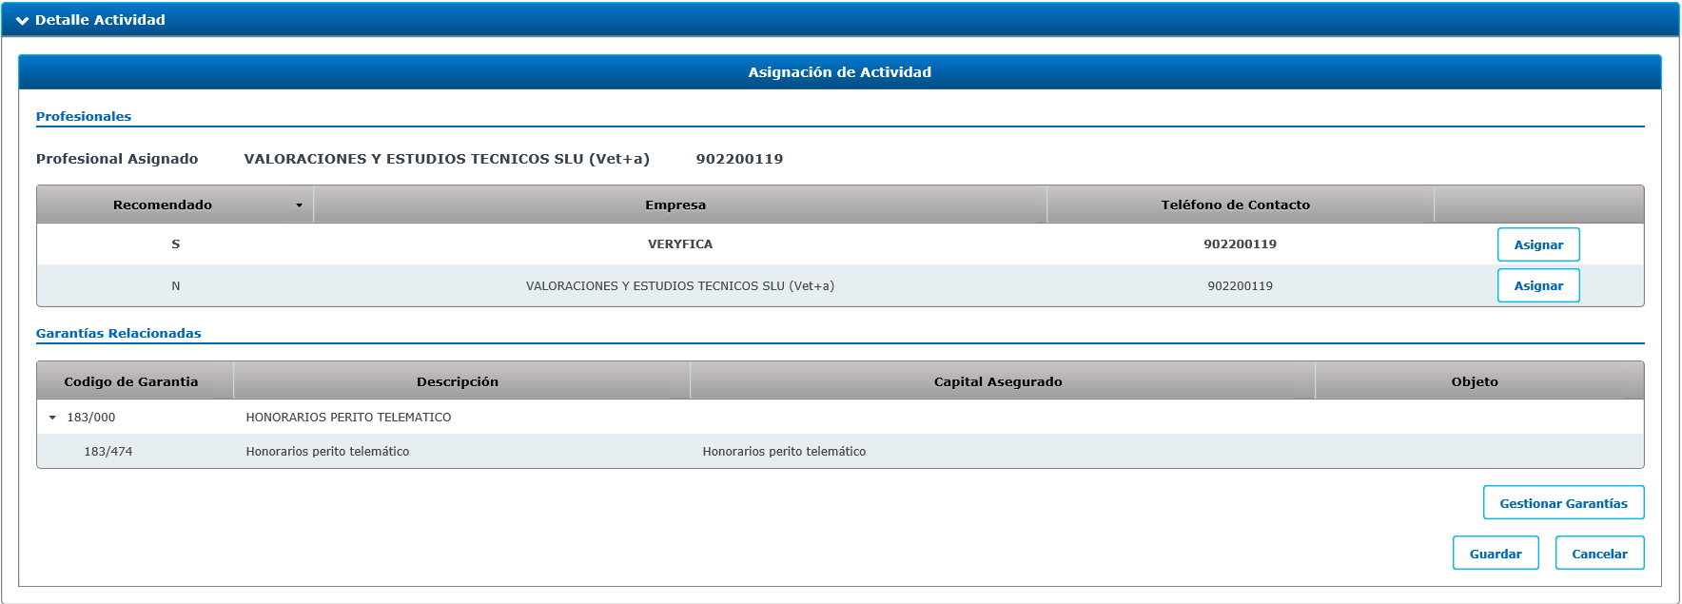

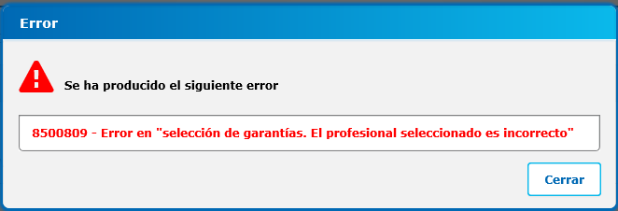

**Este control existe para la apertura de actividad de Perito Generalista desde el modelo GESCA. Deberá mantenerse y añadir a CAP.**

Actualmente, al aperturar una actividad de Perito Generalista asociado a la garantía de Honorarios Perito Presencial para Veryfica se obtiene el siguiente error.

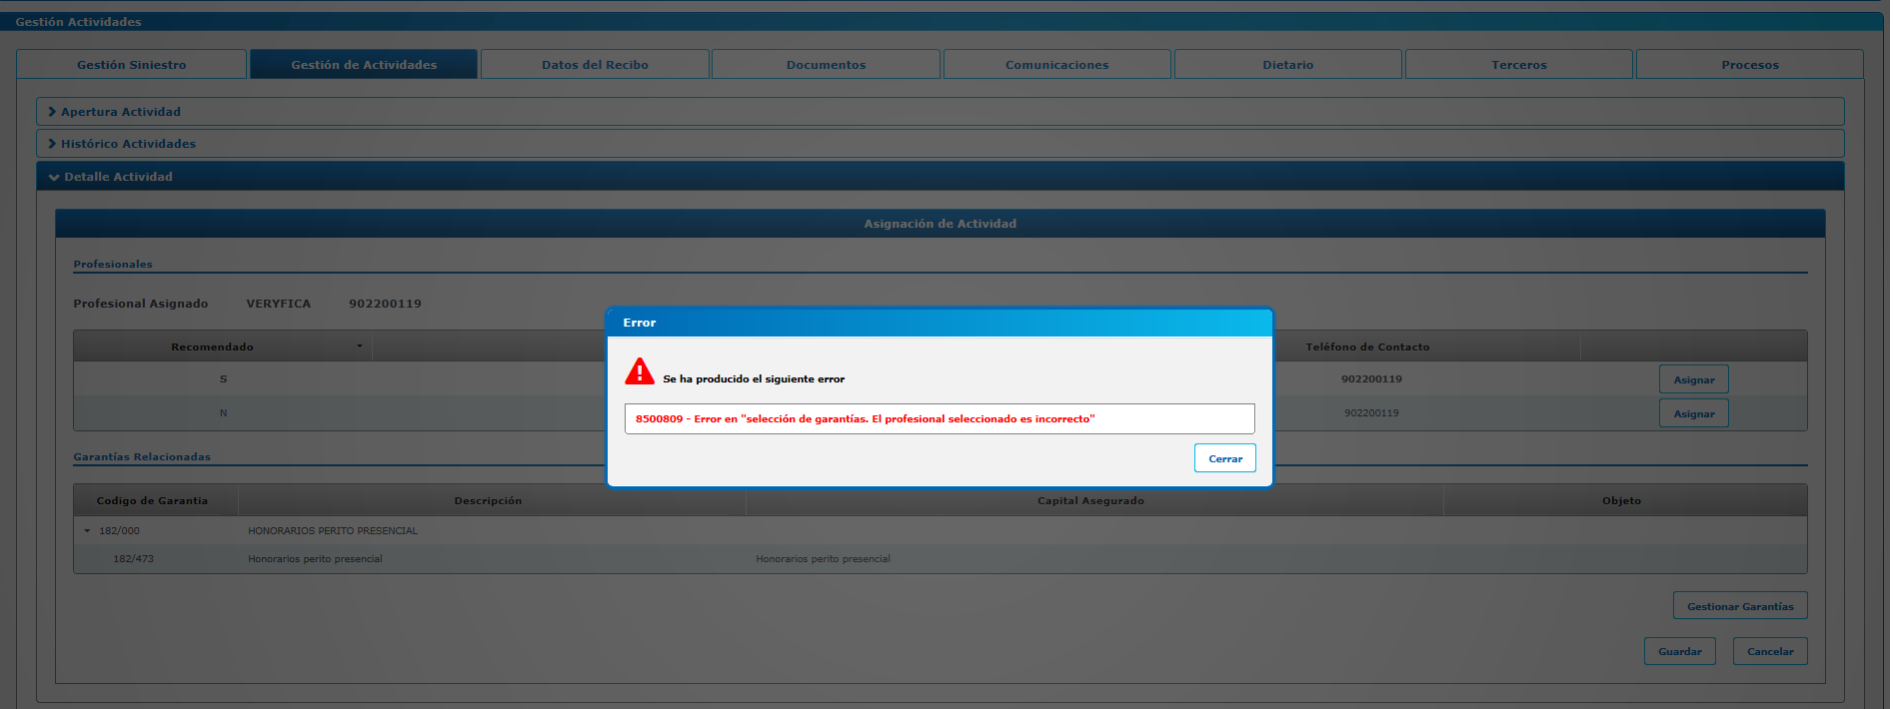

Este control existe para la apertura de actividad de Perito Generalista desde el modelo GESCA. Deberá mantenerse también y añadir a Calzado para el control.

Debe mantenerse el control actual en el que solo se permite en un Perito Generalista seleccionar la garantía de Honorarios Perito Presencial (182/473) y/o la garantía de Honorarios Perito Telemático (183/474).

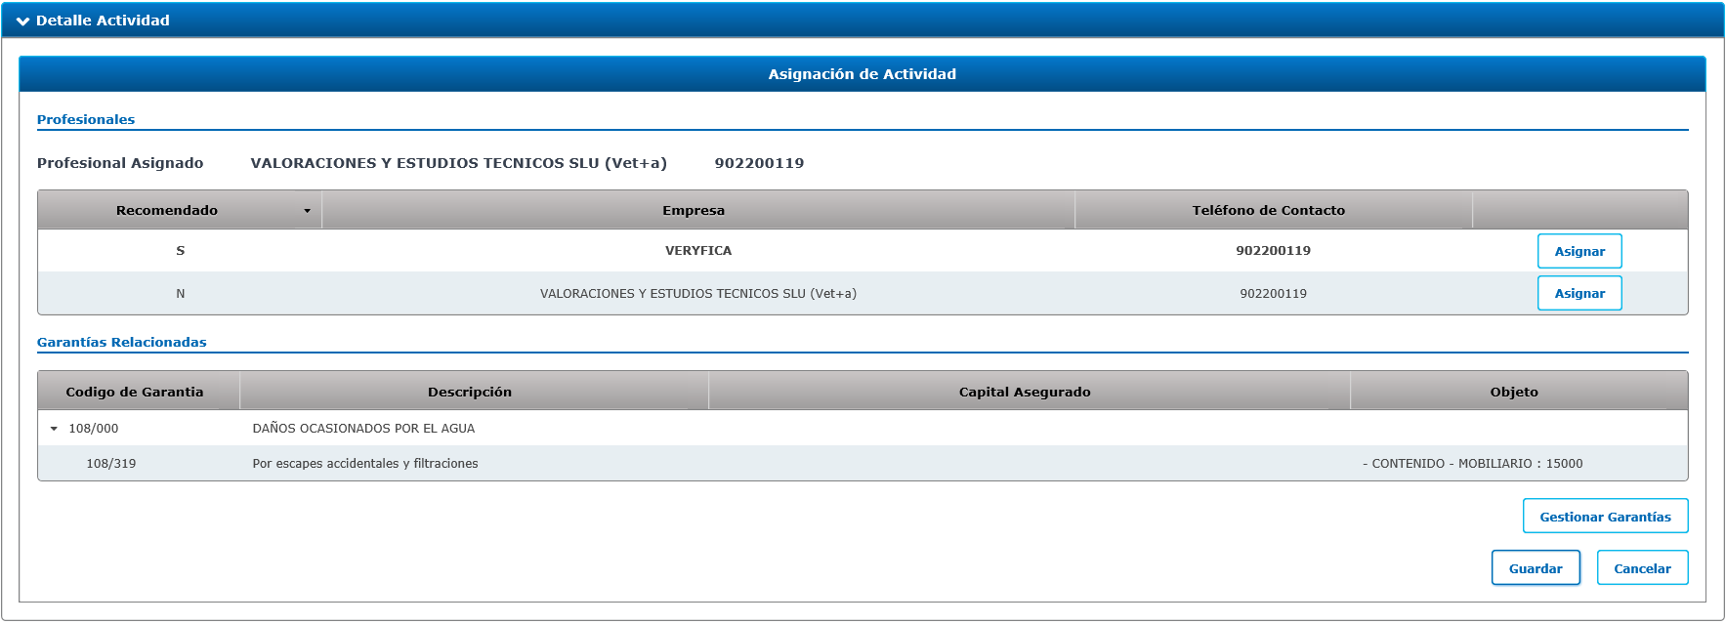

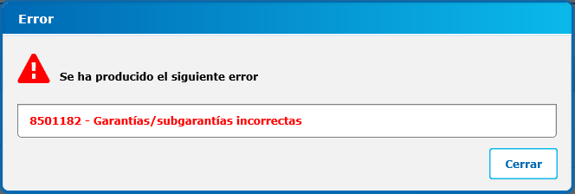

**Este control existe para el modelo GESCA y debe mantenerse.**

* El mismo proveedor podrá facturar más de una minuta por la gestión de un expediente en el caso de que existan nuevos daños.

Actualmente existe un control por el cual no se permite más de una actividad de Perito Generalista asociada a la garantía de Honorarios Perito Telemático facturada.

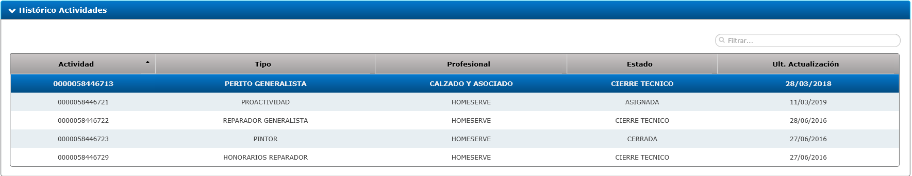

Dentro de un siniestro con una actividad de Perito Generalista asociada a la garantía de Honorarios Perito Telemático facturada, intentamos aperturar otra actividad de Perito Generalista asociada a la garantía de Honorarios Perito Telemático.

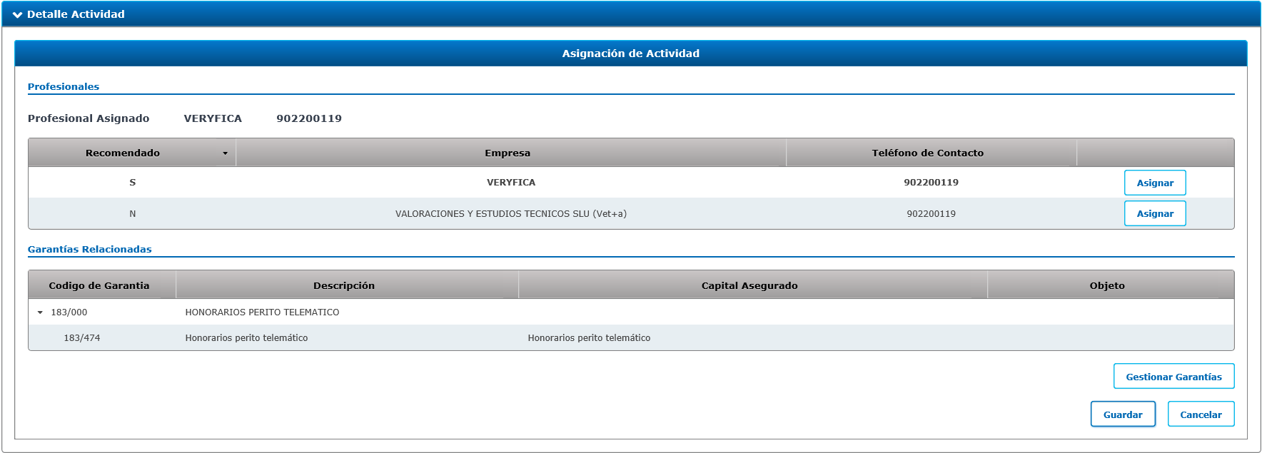

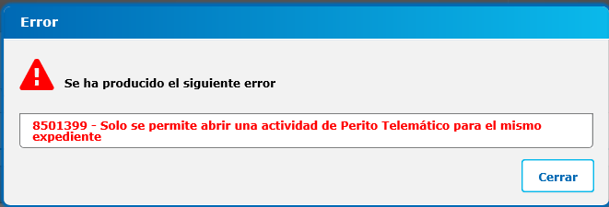

Este control deberá mantenerse, puesto que los peritos van a emitir una sola factura.

Controles que se seguirán realizando:

* Solo se permitirá tener abierta una actividad de Perito Generalista, para el caso de presencial, en el caso de telemático solo admitimos una actividad.

En la actualidad, si existe una actividad de Perito Generalista asignada, no se podrá aperturar una nueva actividad de Perito Generalista

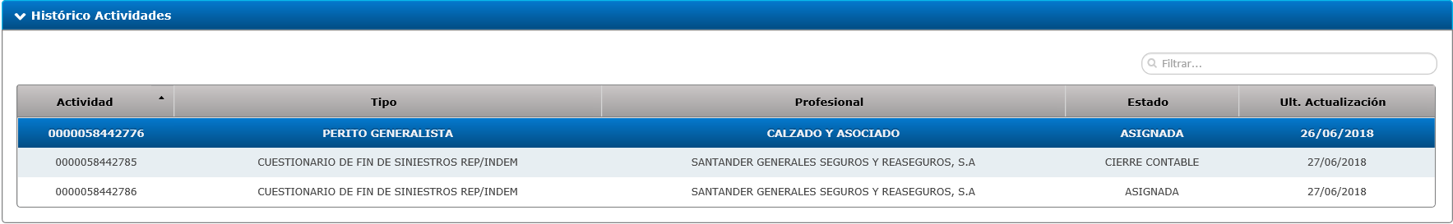

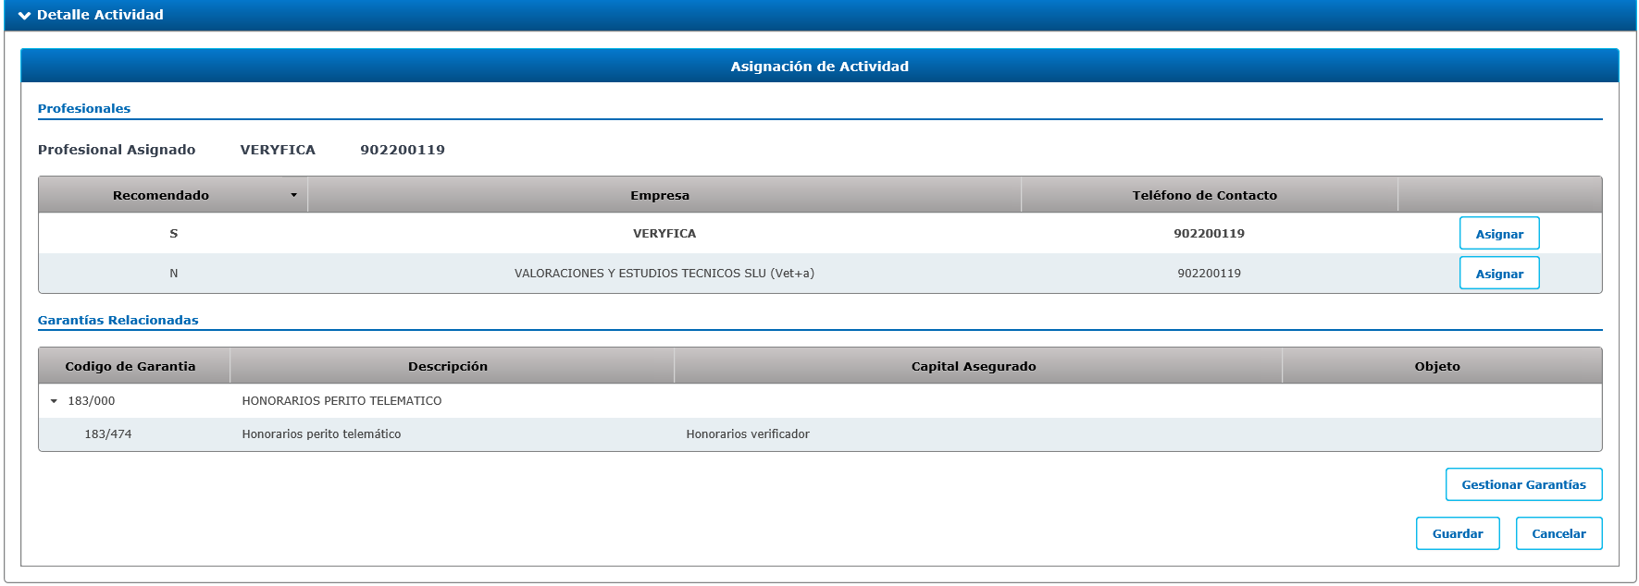

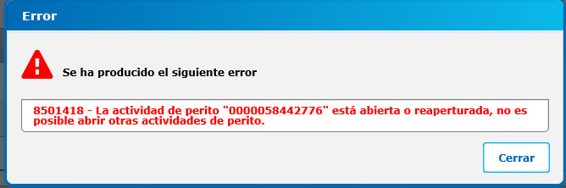

Si se quiere abrir otra actividad deberá cerrarse o anularse la actividad abierta.

**Este control existe para el modelo GESCA debe mantenerse.**

Mantenemos las tareas de Doble minuta pericial y Telemático que deriva a Presencial.

Actualmente existen distintos controles para los envíos de facturación por el modelo GESCA que deberán mantenerse:

8501410 - Ya existe un pago previo no telemático para este perito y expediente, para nueva minuta se debe utilizar el baremo de Ampliación pericia presencial.

8501439 – Este control deberá eliminarse.

# nUEVAS TARIFAS EN LA FACTURACION DE MINUTAS DE PERITACION TELEMATICA/VIDEOPERITACION

* En caso de que al proveedor le llegue un encargo de peritación telemática o videoperitación de la compañía de asistencia designada por Santander Generales para la tramitación del siniestro y el proveedor detecte que ésta última no debería habérselo encargado al ser un rechazo claro, según criterios de tramitación de Santander Generales, el proveedor facturará únicamente un importe de 17,5€ (impuestos no incluidos).
* En caso de que al proveedor le llegue un encargo de peritación telemática o videoperitación de la compañía de asistencia designada por Santander Generales para la tramitación del siniestro y posteriormente dicha compañía de asistencia lo anula, el proveedor no facturará minuta por dicha gestión si la anulación se produce en el plazo de hasta 1 hora laborable (desde la recepción del encargo).No obstante, si la anulación por parte de la compañía de asistencia, se produce en un plazo superior a 1 hora laborable desde la recepción del encargo, el proveedor facturará un importe de 17,5€ (impuestos no incluidos).

# BAREMOS PERITACIóN TELEMáTICA

Importes sin impuestos

|  |  |  |  |  |  |  |  |
| --- | --- | --- | --- | --- | --- | --- | --- |
| GREMIO | GRUPO ACTIVIDAD | CODIGO BAREMO | TRAMO | Veryfica | Calzado | Cap | Vet+a |
| **00810** | **00850** | **80211** | Telemático anulado | 17,5 | 17,5 | N/A | N/A |
| **00810** | **00850** | **80212** | Telemático rechazado | 17,5 | 17,5 | N/A | N/A |
| 00810 | 00850 | 80201 | Telemático básico | 34,45 | 34,65 | N/A | N/A |

# baremos videoperitación

Importe sin impuestos

|  |  |  |  |  |  |  |  |
| --- | --- | --- | --- | --- | --- | --- | --- |
| GREMIO | GRUPO ACTIVIDAD | CODIGO BAREMO | TRAMO | Veryfica | Calzado | Cap | Vet+a |
| 00810 | 00850 | 80207/80208 * | Videoperitación básica | 38 | 36 | N/A | N/A |
| **00810** | **00850** | **80209** | Videoperitación rechazada | 17,5 | 17,5 | N/A | N/A |
| **00810** | **00850** | **80210** | Videoperitación anulada | 17,5 | 17,5 | N/A | N/A |

# baremos PERITACION PRESENCIAL

Importes sin impuestos

|  |  |  |  |  |  |  |  |
| --- | --- | --- | --- | --- | --- | --- | --- |
| GREMIO | GRUPO ACTIVIDAD | CODIGO BAREMO | TRAMO | Vet+a | Calzado | Cap | Veryfica |
| 00810 | 00850 | 80202 | Telemático que deriva a presencial | 99,15 | 99,35 | N/A | N/A |
| 00810 | 00850 | 80111 | Presencial básica y/o daños personales | 76,5 | N/A | 75,18 | N/A |
| 00810 | 00850 | 80100 | Presencial 3000-6000 | 175 | | | N/A |
| 00810 | 00850 | 80101 | Presencial 6001-12000 | 250 | | | N/A |
| 00810 | 00850 | 80102 | Presencial 12.001-18.000 | 350 | | | N/A |
| **00810\*** | **00850** | **00570\*** | **Baremo articulo 38** | **175** | | | **N/A** |
| **00810\*** | **00850** | **00569\*** | **Asistencia a Juicio** | **175** | | | **N/A** |
| 00810 | 00850 | 80103 | Presencial 18.001-24.000 | 450 | | | N/A |
| 00810 | 00850 | 80104 | Presencial 24.001-30.000 | 550 | | | N/A |
| 00810 | 00850 | 80105 | Presencial 30.001-45.000 | 650 | | | N/A |
| 00810 | 00850 | 80106 | Presencial 45.001-60.000 | 850 | | | N/A |
| 00810 | 00850 | 80107 | Presencial 60.001-90.000 | 1050 | | | N/A |
| 00810 | 00850 | 80108 | Presencial 90.001-120.000 | 1350 | | | N/A |
| 00810 | 00850 | 80109 | Presencial 120.001-180.000 | 1650 | | | N/A |
| 00810 | 00850 | 80110 | Presencial más de 180,000 | 1% valor de tasación | | | N/A |
| 00810 | 00850 | 80112 | PVP | X | X | X | N/A |

# baremos para VERIFICACIONES POST-TRABAJOS

Importes sin impuestos

|  |  |  |  |  |  |  |  |
| --- | --- | --- | --- | --- | --- | --- | --- |
| GREMIO | GRUPO ACTIVIDAD | CODIGO BAREMO | TRAMO | Vet+a | Calzado | Cap | Veryfica |
| **00810\*** | **00850** | **80213** | **Verificaciones post-trabajos** | **60** | **60** | **52** | **N/A** |

*Todos estos baremos se cargaran en Aegon, no siendo necesario que se carguen en el aplicativo de las compañías de asistencia. De recibirse alguna minuta por estos códigos, serán abonadas en Aegon de forma manual.